Шаймерден Қосшығұлұлы атындағы

Қоғам орта мектебі

Өткізген: Кусаинова А.Қ.

2016-2017 оқу жылы

Білім беру саласы: **Әлеуметтік орта**

Ұйымдастырылған оқу іс-әрекеті: **Қоршаған орта.**

**Сабақтың тақырыбы:** **Қыс. Қыстап қалатын құстар.**

**Сабақтың мақсаты:** 1. Қыс мезгілінің ерекшеліктерімен таныстыру.

2. Қыс кезіндегі қыстап қалатын құстардың тіршілігі туралы әңгімелеу арқылы балалардың қамқорлық жасауға деген белсенділіктерін арттыру.

3. Табиғатты аялауға баулу.

**Сөздік жұмыс:** жем, нан қиқымдары, кептірілген жемістер, үйшіктер.

**Сабақтың көрнеклігі**:суреттер құстардың,қыс мезгілінің көрінісі.

**Сабақтың барысы**

**Ұйымдастыру кезеңі**

**Шаттық шеңбері**

Арайланып таң атты

Алтын сауле таратты

Жарқырайды аулымыз

Жайнай түсті даламыз

Аман Отан –панамыз,

Аман Ата-анамыз

Қайырлы таң,достарым

Қайырлы таң,қонақтар!

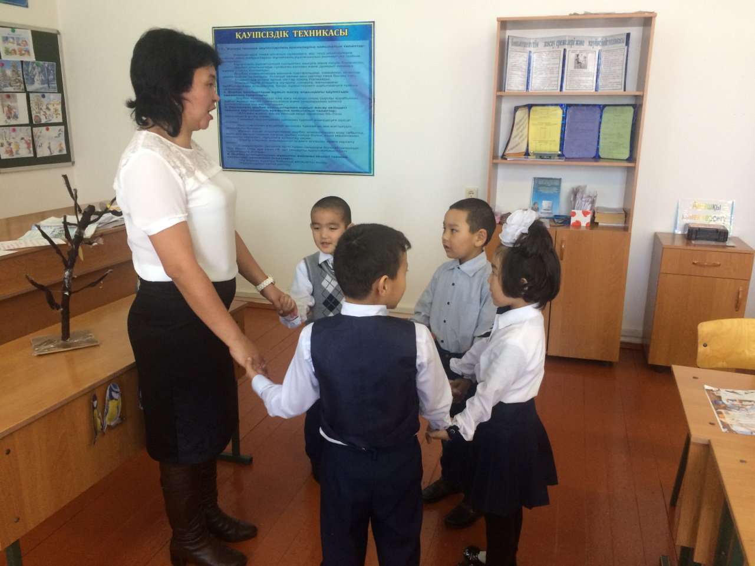

Ойын:»Доп лақтыру»

-Балалар,қазір жылдың қай мезгілі?

-Қыс мезгілінде неше ай бар?

-Қыс мезгілінің айларын ата?

-Қазір қай ай?

-Табиғатта қандай өзгерістер бар?

Балалар, қазір мен сендерге жұмбақ жасырамын.Сол жұмбақтын шешуі арқылы оқу іс-әрекетінің тақырыбын анықтаймыз

Балалар, жұмбақтын жауабын дұрыс таптыңдар,ендеше біз құстар туралы соның ішінде қыстайтын құстар туралы әңгімелейміз.

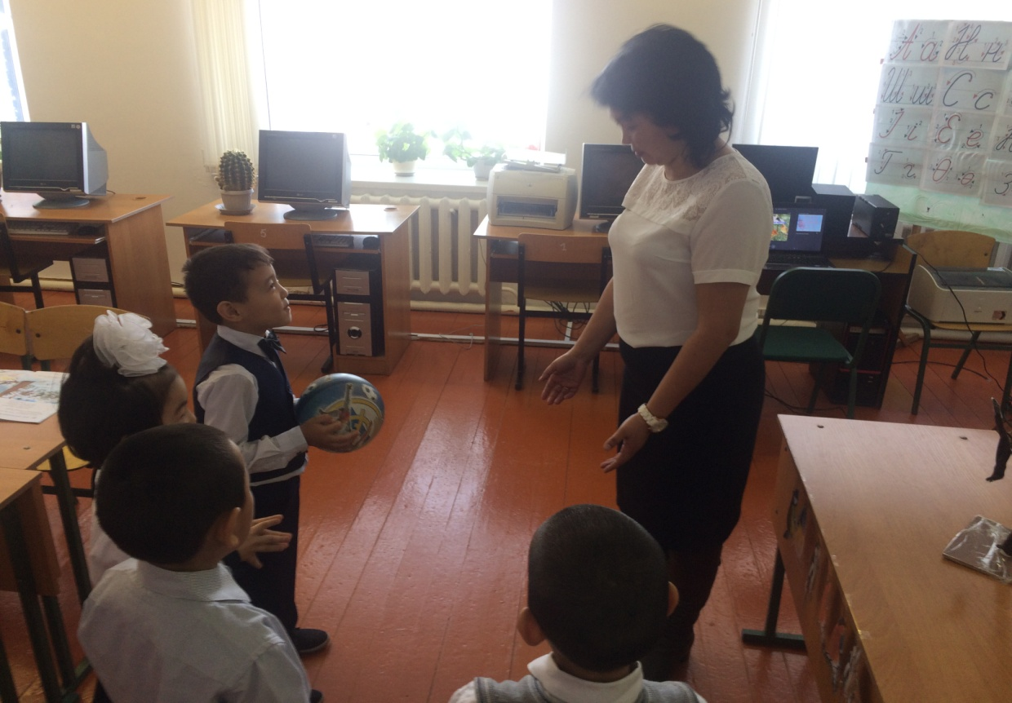

**Жаңа сабақ**

-Балалар, біздің жақта қыстап қалатын қандай құстарды білесіндер?

-Суреттен сол құстарды табайықшы, кәне кім көрсетеді?

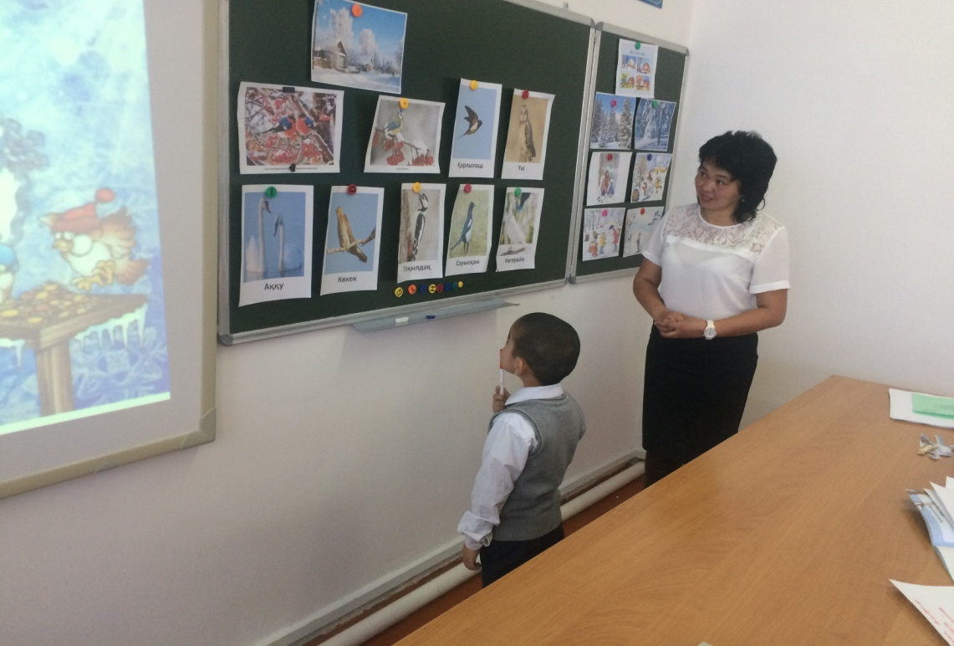

-Дұрыс айтасыңдар балалар.Қысқы құстарға қарға, көгершін, сауысқан,суық торғай,сары шымшық, торғай жатады екен. Балалар,жылы жаққа ұшпайтын суыққа төзімді құстарды қысқы құстар деп атаймыз.Қысқа қарай олардың қауырсындарының астындағы мамық жүндері қалындайды, сондықтан олар суықта тоңбайды,төзімді болады.

Балалар қазір мен сендерге қыстап қалатын құстар туралы қызықты мәлімет айтып беремін(Слайд)

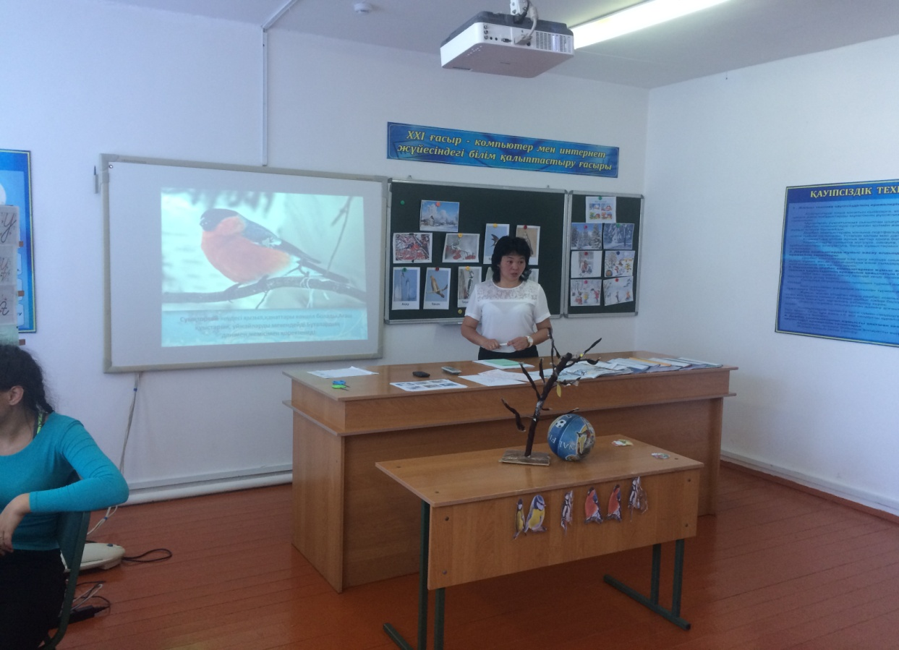

**Сергіту сәті: ойын:«Ұшты-ұшты»**

Дәптермен жұмыс.

а) «Құстар қалай қыстайды» өлең оқу( балалармен 2 рет қайталау)

ә) сурет арқылы әңгімелесу.

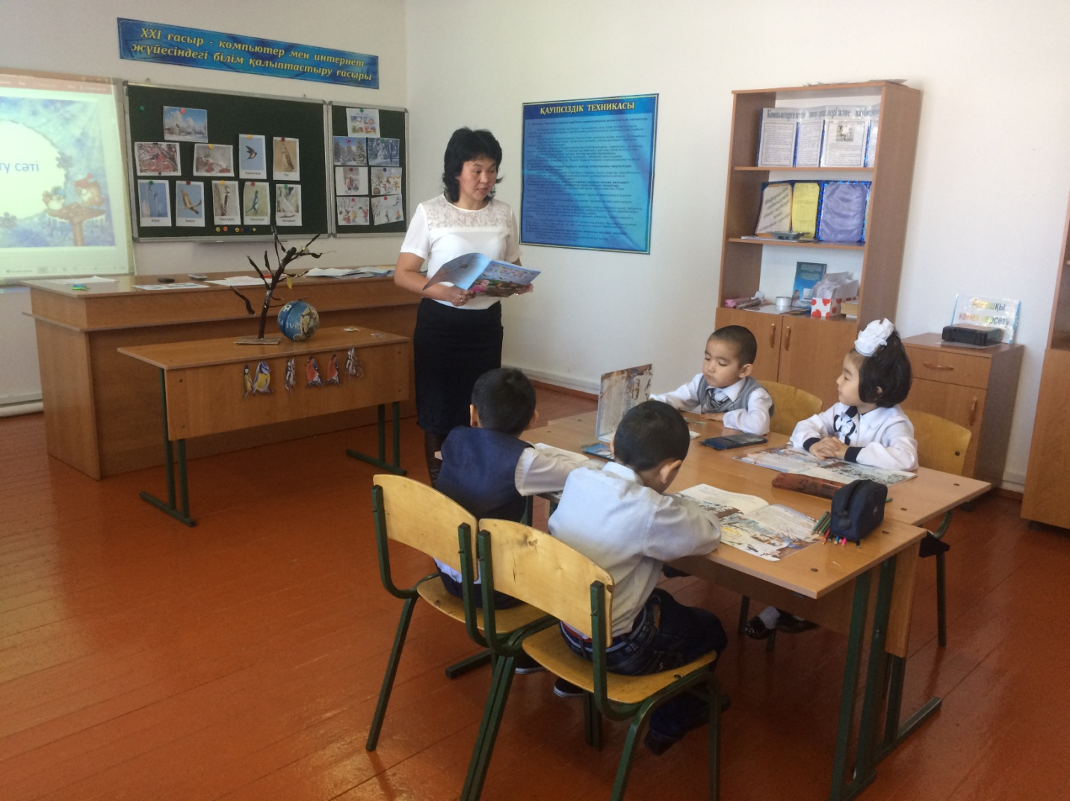

Сұрақтар

-Суретте қай жыл мезгілі?

-Қыс мезгілінде қандай жануарлар орманда мекендейді?

-Ағаштардың деген пайдасы?

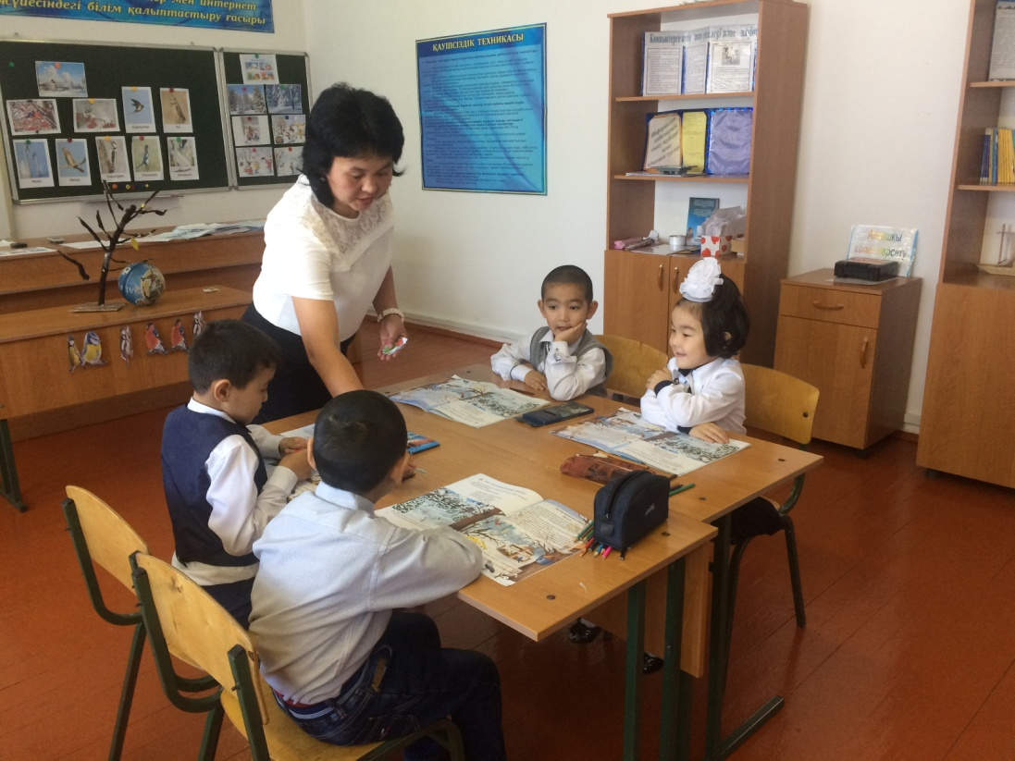

-Балалар, осы құстар немен көректенеді,не жейді деп ойлайсындар?

-Балалар,адамдар құстарға жемшашар жасап, оған нанның қоқымын, жем салып қамқорлық көрсетеді.

-Балалар,ал сендер құстарға деген қамқорлық көмек жасадындар ма?

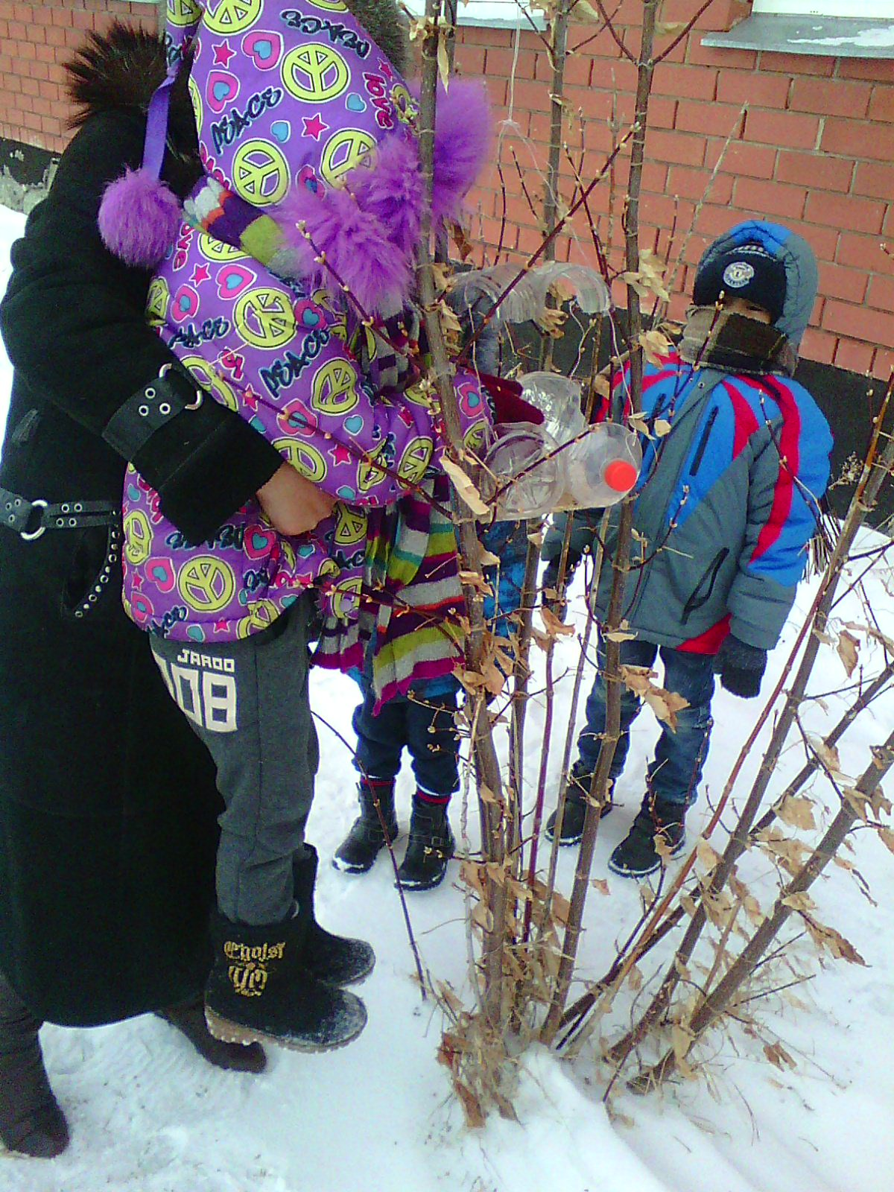

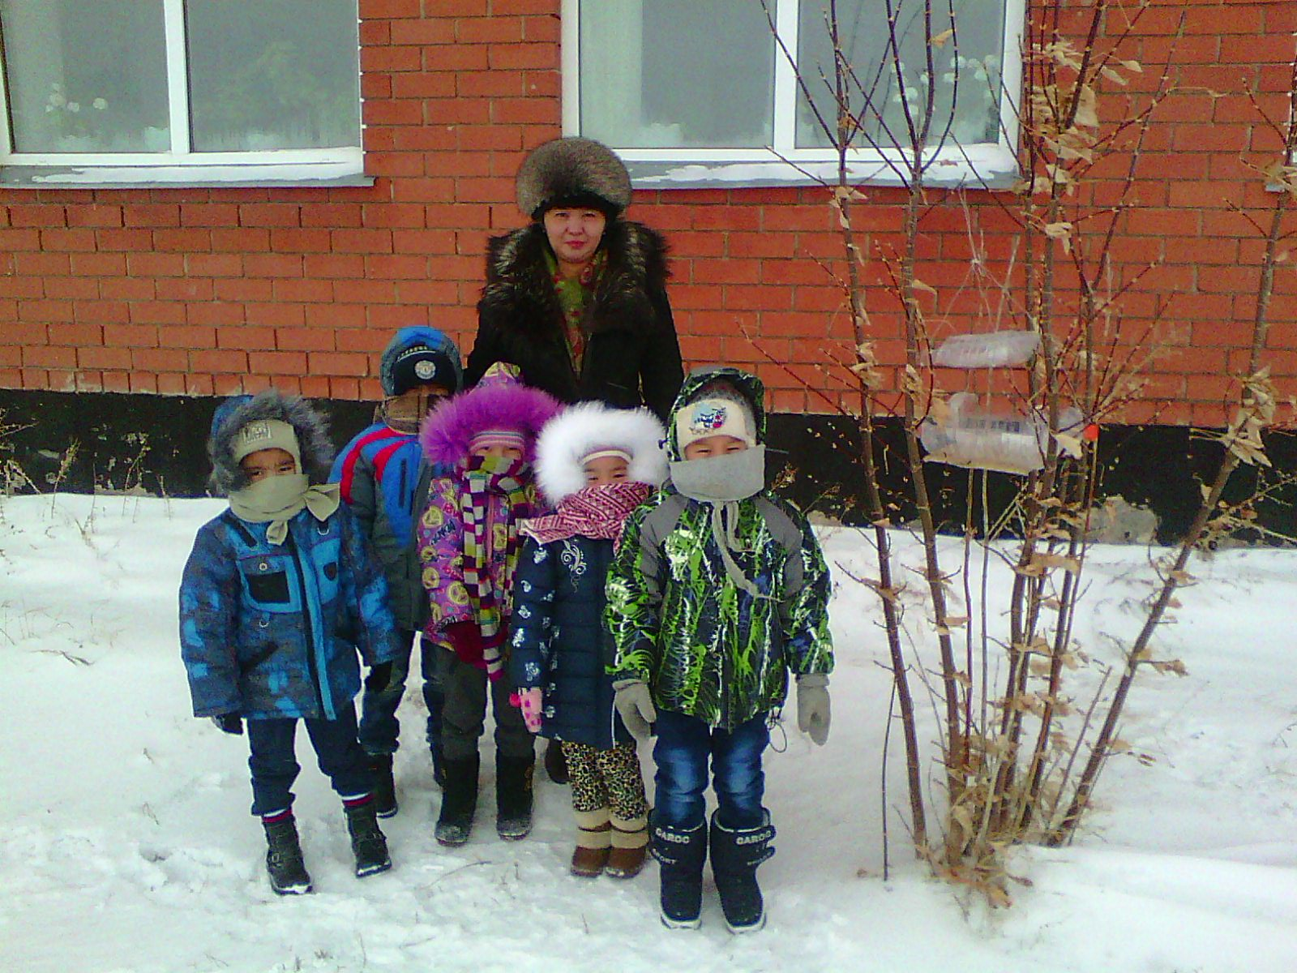

**Ойын: «Қыстап қалатын құстар»**

Балалар,санандаршы ағаш бізде нешеу?

-Ал құстарды нешеу?

-Дұрыс айтасындар олар бір ағашта тату –тәтті өмір сүреді,сондықтан біз бір сыныпта оқып бір бірімізге жаңашыр,қамқор болайық.

**Өздік жұмыс.**

(суреттен қыстап қалатын құстарды бояу)

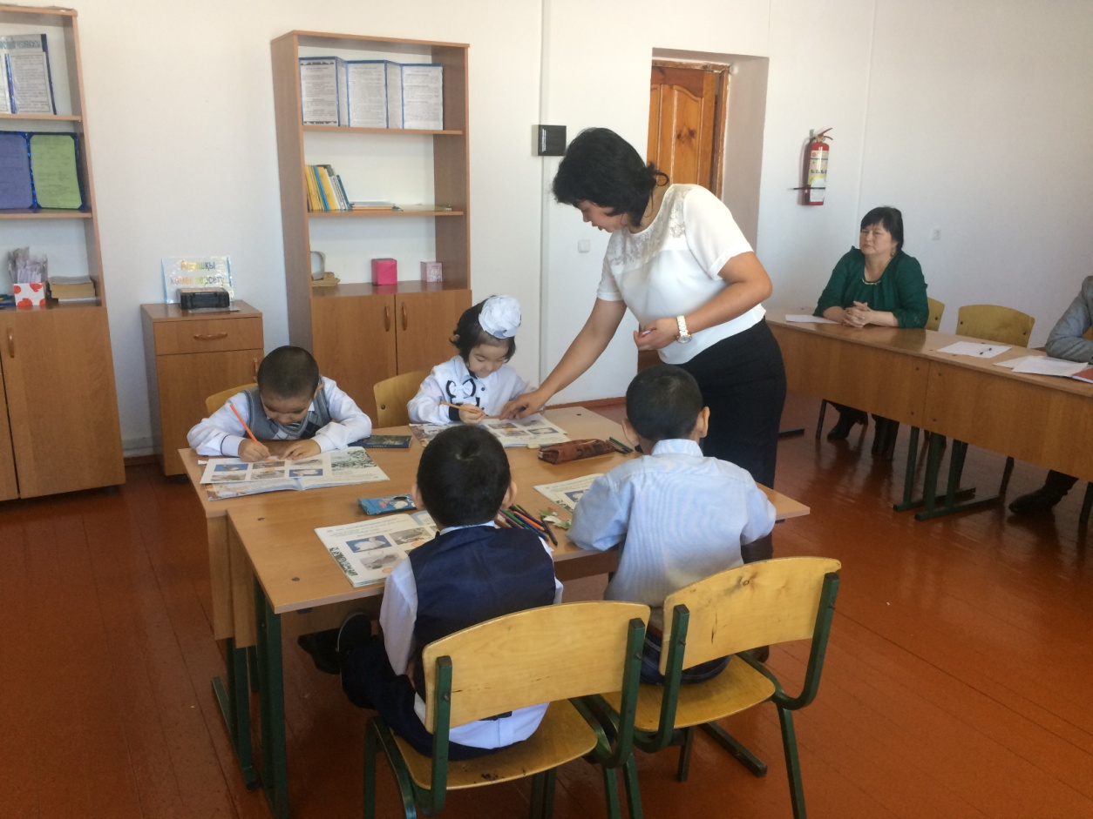

**Сабақты қортындылау**

Балалар біздің өлкемізде қандай құстар қыстап қалады?

Қыстап қалатын құстарға адамдар қандай көмек көрсетеді?

Балалар  сендерге  әкелген  сыйлығым  бар  еді  соны  таратып  берейін

-Балалар  барлығың  бүгінгі оқу  іс-әрекетіне  өте  жақсы  қатыстыңдар.  Өздеріңнің  білімді,  зерек,  алғыр,  тапқыр  балалар  екендіктеріңді  көрсете  білдіңдер.

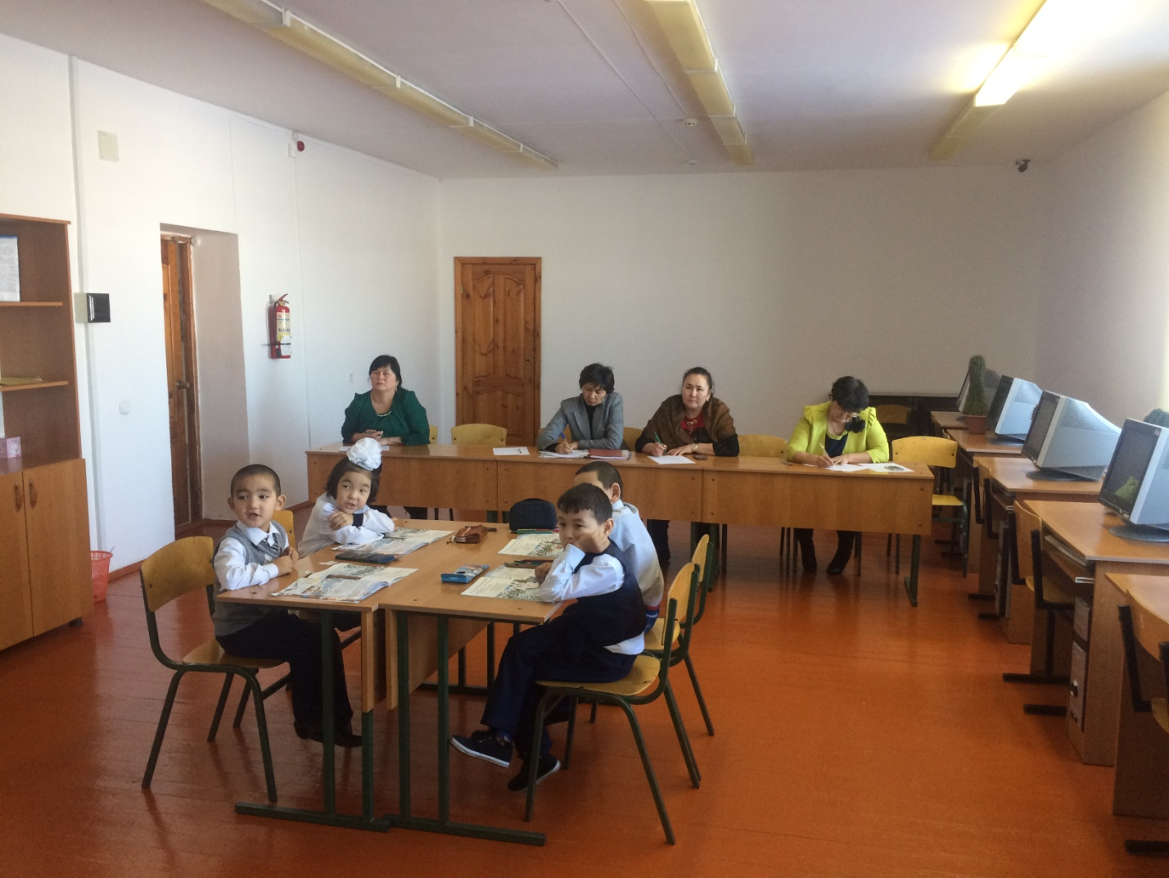

-Балалар  келген  қонақ  апайлармен қоштасайық.

Келген  қадамдарыңызға  гүл  бітсін!  Деген  ізгі  тілекпен  оқу  іс-әрекетін  аяқтаймыз

**Күтелетін нәтиже:**  
**Нені біледі**: Қыстап қалатын құстарды.  
**Қандай түсініктерді игереді**: Құстарды танып, ажырата алады, сипаттап айтады, тіршілігі, қорегі,адамзатқа, табиғатқа келтіретін пайдасы туралы;  
**Меңгерген дағдылары мен іскерліктері**: Қарға, сауысқан, торғай, суық торғай,сары шымшық қыстап қалатын құс екендігі туралы білімді игереді, аязды күні құстарға адамның қамқорлығы керектігі туралы ұғымды игереді, қамқор болады.